**“RANCANG BANGUN SISTEM PENIRIS DAN SISTEM PENGGERAK”**

**PADA MESIN PENIRIS DENGAN PENCAMPUR BUMBU KERIPIK**

**Alfian Widi Aryoga(1), Dian Prabowo(2), Bayu Aji Girawan(3)**

(1) Mahasiswa, (2) Dosen, (3) Dosen

“Jurusan Teknik Mesin, Politeknik Negeri Cilacap”

Jalan Dr. Soetomo-Sidakaya-Cilacap

1e-mail : [alfianwidiaryoga1@gmail.com](mailto:alfianwidiaryoga1@gmail.com)

2e-mail : [diansheva@yahoo.co.id](mailto:diansheva@yahoo.co.id)

3e-mail : [bayuajigirawan@gmail.com](mailto:bayuajigirawan@gmail.com)

***ABSTRACT***

*Chips draining and mixing machines for chips with a capacity of 5 kg for draining and 2 kg for mixing these spices are made to drain and mix the spices with chips at the same time. The purpose in the design of this system is to design and make detailed drawings, make bill of materials (BOM) on oil-draining machines, make estimations of production time, estimate production costs, and calculate machine elements used in draining system such as electric motor power needed, pulley planning and V-belt, shaft diameter, and bearing planning (bearing age). In making this draining system the author uses the design method from James H. Earle, Solidworks 2013 for drawing software and ISO standard for work drawings. By using the methods, the author obtained several results, namely detail drawing, bill of materials spent as much as Rp. 2,925,450, estimated production time for 34,244 hours, estimated production costs of Rp. 3.870.639,52, the calculation of machine elements obtained by the use of electric motor power in the total of 1 HP, pulley diameter of Ø 2 inches for electric motor and Ø 4 inches for the shaft. V-belt used is A tipe V-belt with length of 33 inches, axis spacing is 230 mm, number of belts used is 2 pieces, shaft diameter used is Ø 25 mm of S45C material, and the type of bearing used is single bearing ball of bearing 6205 with bearing age of 8,94 months to be used for 5 hours per day. The material used for making the tube is a stainless steel plate with 1 mm thick, while the frame uses 30 mm x 30 mm x 3 mm elbow iron.*

***Keywords****: Spining, transmission, stainless, 5 kilograms.*

1. **PENDAHULUAN**

Di Indonesia semakin banyak wilayah yang menjadi sentra industri kecil, salah satunya adalah di Desa Dondong, Kecamatan Kesugihan, Kabupaten Cilacap. Warga di wilayah ini sebagian besar bekerja membuat aneka makanan ringan yang digoreng sebagai contoh adalah sale pisang, keripik singkong, keripik talas, dan keripik sukun. Pertumbuhan pasar produk pangan saat ini terus tumbuh dan berkembang, begitu pula dengan pasar produk makanan ringan. Oleh sebab itu maka dibutuhkan alat bantu atau mesin yang dapat mempermudah proses pengerjaan sebagai salah satu penunjang produksi yang penting dalam peningkatan kualitas produksi.

Berdasarkan latar belakang tersebut, maka dilakukan sebuah proses rancang bangun mesin peniris sederhana yang cocok digunakan pada industri rumahan dengan daya listrik kecil dan kapasitas mesin yang sesuai dengan kebutuhan. Mesin peniris ini menggunakan gaya sentrifugal untuk meniriskan minyak pada keripik. Cara kerjanya yaitu keripik akan diputar di dalam tabung peniris sehingga minyak akan tertiris dan keluar melalui lubang pada tabung peniris. Diharapkan dengan mesin peniris ini proses pembuatan keripik akan lebih mudah kerjanya dan dapat meningkatkan produktifitas kerja dengan hasil yang berkualitas serta menjadikan Rancang Bangun Sistem Peniris Dan Sistem Penggerak Pada Mesin Peniris dengan Pencampur Bumbu Keripik sebagai pembahasan utama dalam Tugas Akhir ini.

1. **TINJAUAN PUSTAKA**

Agung (2015) telah merancang mesin peniris minyak berkapasitas 5 kg. Tujuan pembuatan mesin peniris minyak berkapasitas 5 kg ini adalah untuk merancang mesin peniris minyak berkapasitas 5 kg untuk mendapatkan hasil berupa gambar kerja dan menentukan komponen-komponen mesin peniris minyak 5 kg. komponen tabung putar untuk peniris terbuat dari *stainless steel*, komponen poros untuk menopang tabung peniris berdiameter 26 mm, dan panjang 430 mm. Sistem transmisi yang digunakan adalah puli dan sabuk-v dengan perbandingan 1 : 2, menggunakan motor listrik 0.5 HP dengan kecepatan 1400 rpm yang diturunkan menjadi 700 rpm. [1]

Wasisto, dkk (2016) telah merancang sebuah Mesin Peniris Untuk Aneka Makanan Ringan Hasil Gorengan. Tujuan pembuatan mesin peniris untuk aneka makanan ringan hasil gorengan agar mengurangi kadar minyak yang terkandung pada makanan hasil gorengan, mengetahui bahan dan ukuran komponen mesin, mengetahui spesifikasi komponen dari mesin peniris untuk aneka makanan ringan hasil gorengan serta untuk dapat membantu dalam proses produksi pembuatan makanan hasil gorengan sehingga dapat meningkatkan kualitas produksi. Mesin peniris dirancang untuk meniriskan produk hasil gorengan dengan kapasitas 3 Kg/proses. Pembuatan kerangka mesin peniris untuk aneka makanan ringan hasil gorengan menggunakan profil L. Spesifikasi mesin peniris untuk aneka makanan ringan hasil gorengan dengan sumber penggerak motor listrik 1 HP. Sistem transmisi menggunakan puli dan sabuk-V. Dengan terwujudnya rancangan mesin peniris untuk aneka makanan ringan hasil gorengan, diharapkan menjadi jawaban atas masalah yang dihadapi sampai saat ini. [2]

Ilham (2017) telah merancang Mesin Peniris Minyak Goreng Pada Keripik Singkong. Tujuan pembuatan mesin peniris minyak goreng pada keripik singkong agar dapat menentukan spesifikasi dari mesin peniris minyak. Serta Dapat melakukan pengujian mesin peniris minyak dan menganalisa hasil pengujiannya. Mesin peniris di desain untuk meniriskan keripik singkong dengan kapasitas 26,25 kg per jam dengan menggunakan tabung silinder berlubang dengan diameter 320 mm dan tinggi 350 mm dengan putaran tabung 840 rpm. Pembuatan kerangka mesin peniris minyak goreng pada keripik singkong ini menggunakan besi siku dengan panjang: 826 mm, lebar: 450 mm dan tinggi: 476 mm. Tabung peniris dari mesin peniris minyak goreng pada keripik singkong ini terbuat dari bahan Stainless steel yang diberi lubang. Penggerak utama mesin peniris minyak goreng pada keripik singkong menggunakan motor listrik 1/4 HP dengan putaran 1400 rpm. Transmisi yang digunakan memakai pulley dan v-belt. [3]

1. **METODOLOGI**

**Metode Perancangan**

Dalam melakukan tahapan rancang bangun sistem peniris dan sistem penggerak pada mesin peniris dan pencampur bumbu keripik ini penulis melakukan pendekatan menggunakan metode perancangan James H. Earle.

**Prosedur Perancangan**

Dalam melakukan rancang bangun sistem peniris dan sistem penggerak pada mesin peniris dan pencampur bumbu keripik ini penulis melakukan beberapa prosedur dalam perancangan yang digambarkan dalam diagram alir sebagai berikut.

**Diagram Alir Proses Perancangan**

Langkah-langkah proses perancangan dan perhitungan elemen mesin dijelaskan dalam bentuk diagram alir seperti gambar 1. sebagai berikut.

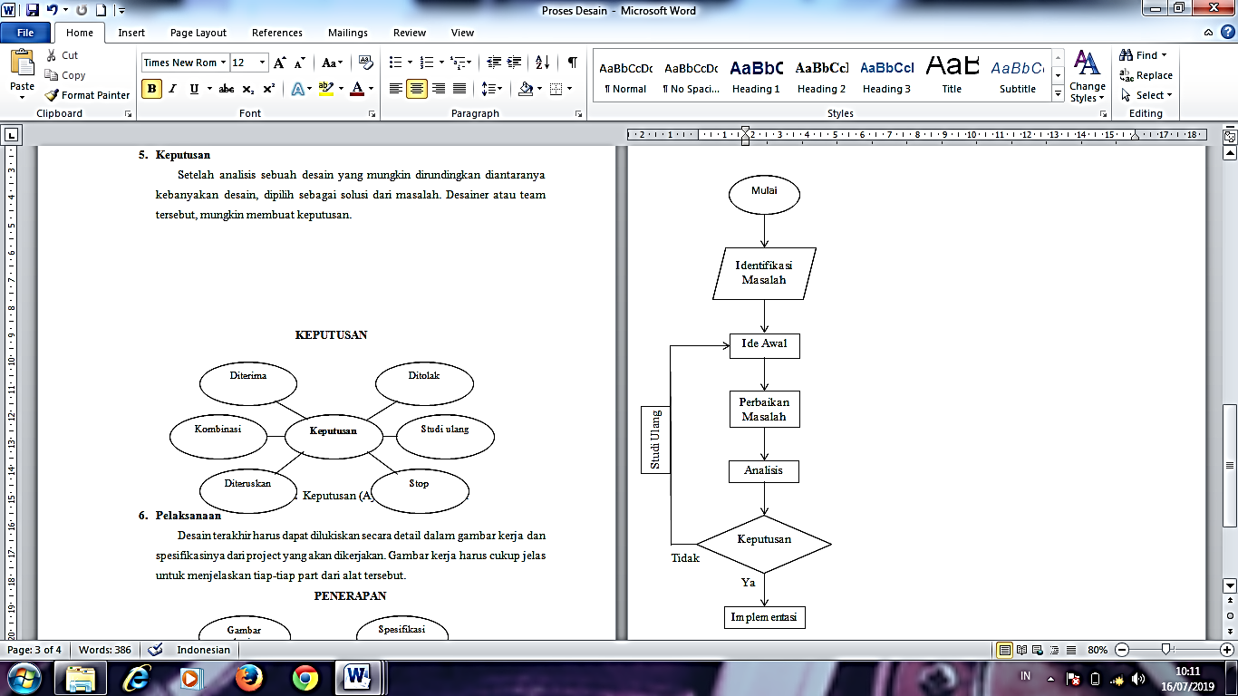

Gambar 1. Diagram Alir Proses Perancangan

Diagram alir proses perancangan dijabarkan dalam tahapan prosedur perancangan sebagai berikut :

A. Identifikasi masalah

B. Ide Awal

C. Perbaikan Masalah

D. Analisa rancangan

E. Keputusan

F. Implementasi [4]

**Prosedur perhitungan elemen mesin dan perhitungan proses produksi**

1. Studi literatur

Sebelum melakukan proses perhitungan elemen mesin dan perhitungan proses produksi, langkah yang pertama adalah melakukan studi literatur, yaitu dengan mencari literatur baik berupa jurnal, buku-buku, maupun diperoleh dari internet, dan lain-lain. Yang dapat digunakan sebagai dasar proses perhitungan elemen mesin dan perhitungan proses produksi.

1. Perhitungan elemen mesin

Terdapat tiga komponen elemen mesin yang akan dihitung seperti perencanaan motor listrik, perencanaan puli dan sabuk, perencanaan poros, dan perencanaan bantalan seperti berikut.

1. Perencanaan Motor Listrik
2. Perhitungan torsi

T = F.r

Dimana :

T = torsi (N.mm)

F= beban kerja (kg)

r = jari-jari tabung (mm)

Robert L. Mott (2009)

1. Perhitungan daya

P = ω . T

P = 2 . . . T

Dimana :

P = daya (watt)

n = kecepatan putaran (rpm)

T = torsi (N.m)

John Bird & Carl Ross (2016)

1. Perencanaan Puli Dan Sabuk-V
2. Perhitungan daya rencana

Pd = Fc . P

Dimana :

Pd = daya rencana (kW)

Fc = faktor koreksi

P = daya motor listrik (kW)

Sularso dan Kiyokatsu Suga (2004)

1. Penentuan tipe sabuk

Dapat dicari dari diagram pemilihan sabuk-V

Sularso dan Kiyokatsu Suga (2004)

1. Perhitungan perbandingan puli

=

Dimana :

= putaran poros pertama (rpm)

= putaran poros kedua (rpm)

= diameter puli penggerak (mm)

= diameter puli yang digerakan (mm)

Sularso dan Kiyokatsu Suga (2004)

1. Perhitungan kecepatan linear sabuk

Dimana :

= kecepatan linear sabuk (m/s)

= diameter puli motor (mm)

Sularso dan Kiyokatsu Suga (2004)

1. Perhitungan panjang sabuk

L = 2C + ( + ) + ( –

Dimana :

L = panjang sabuk (mm)

C = jarak sumbu poros (mm)

= diameter puli yang digerakan (mm)

= diameter puli penggerak (mm)

Sularso dan Kiyokatsu Suga (2004)

1. Perhitungan sudut kontak puli

θ = 180o

Dimana :

θ = sudut kontak (◦)

= diameter puli yang digerakan (mm)

= diameter puli penggerak (mm)

= jarak sumbu poros (mm)

Sularso dan Kiyokatsu Suga (2004)

1. Perhitungan kapasitas daya yang ditransmisikan.

Po = Angka pada tabel kapasitas daya yang ditransmisikan + harga tambahan perbandingan putaran.

Sularso dan Kiyokatsu Suga (2004)

1. Menentukan jumlah sabuk yang digunakan

N =

Dimana :

Pd = daya rencana (kW)

Po = kapasitas daya yang ditransmisikan (kW)

Kϴ = Faktor koreksi Kϴ

Sularso dan Kiyokatsu Suga (2004)

1. Perencanaan Poros
2. Perhitungan daya rencana ()

*= x*

Dimana :

= daya rencana (kW)

= faktor koreksi daya

= daya nominal motor listrik (kW)

Sularso dan Kiyokatsu Suga (2004)

1. Perhitungan momen puntir rencana (T)

T = 9,74 x 105

Dimana :

T = momen puntir rencana (kg.mm)

= daya rencana (kW)

= putaran poros (rpm)

Sularso dan Kiyokatsu Suga (2004)

1. Perhitungan tegangan geser ijin

=

Dimana :

= tegangan geser (kg/mm2)

= kekuatan tarik (kg/mm2)

Sf1 = faktor keamanan

Sf2 = konsentrasi tegangan

Sularso dan Kiyokatsu Suga (2004)

1. Perhitungan gaya tarik sabuk

F =

Dimana :

F = gaya tarik sabuk (N)

= torsi pada poros (N.mm)

= radius puli (mm)

John Bird & Carl Ross (2016)

1. Perhitungan besarnya momen

M = 0

MA + MB + Mc = 0

F = 0

FA + FB + Fc = 0

Dimana :

(Fx = 0) = jumlah gaya arah x

(Fy = 0) = jumlah gaya arah y

(M = 0) = jumlah momen

Agustinus Purna Irawan (2007)

1. Perhitungan diameter poros dengan beban puntir dan lentur

Dimana :

= diameter poros (mm)

= tegangan geser yang diijinkan (kg/mm2)

= faktor koreksi momen putir

Km = faktor koreksi momen lentur

M = momen lentur ekivalen (kg.mm)

= momen puntir rencana (kg.mm)

Sularso dan Kiyokatsu Suga (2004)

1. Perhitungan defleksi puntiran

Dimana :

T = Momen Puntir Rencana

*l* = Panjang Poros

G = Modulus Geser

= Diameter Poros Sementara

Sularso dan Kiyokatsu Suga (2004)

1. Perhitungan lenturan poros

y = 3,32 x 10-4

Dimana :

y = lenturan poros

F = Gaya tarik sabuk (Kg)

la = Jarak antara titik pembebanan dengan bantalan A (mm)

lb = Jarak antara titik pembebanan dengan bantalan B (mm)

*l* = Jarak antara bantalan A dan bantalan B (mm)

ds = Diameter poros (mm)

Sularso dan Kiyokatsu Suga (2004)

1. Perencanaan Bantalan
2. Perhitungan beban ekuivalen dinamis

Pr = X.V.Fr + Y .Fa

Dimana :

Pr = beban ekivalen dinamis (kg)

Fa = beban aksial/beban yang sejajar dengan sumbu poros (kg)

Fr = beban radial/beban yang tegak lurus dengan sumbu poros (kg)

Sularso dan Kiyokatsu Suga (2004)

1. Perhitungan faktor kecepatan

=[

Dimana :

= faktor kecepatan

= kecepatan putaran (rpm)

Sularso dan Kiyokatsu Suga (2004)

1. Perhitungan faktor umur

fh = fn

Dimana :

fh = faktor umur

fn = faktor kecepatan

= beban nominal dinamis spesifik (kg)

= beban equivalen dinamis (kg)

Sularso dan Kiyokatsu Suga (2004)

1. Perhitungan umur bantalan

Lh = 500.fh3

Dimana :

Lh = umur bantalan (jam)

fh = faktor umur

Sularso dan Kiyokatsu Suga (2004)

1. Perhitungan proses produksi
2. Rumus perhitungan pemotongan
3. Perhitungan waktu per satuan luas

Dimana :

T = Waktu per satuan luas (detik/cm2)

Trata-rata = Waktu rata-rata (detik)

A = Luas penampang potong (cm2)

M.Fahmi Syahid Shidiq (2016)

1. Pehitungan waktu total pemotongan

Dimana :

Tc = Waktu total pemotongan (menit)

T = Waktu per satuan luas (detik/cm2)

A = Luas penampang (cm2)

I = Jumlah benda

M.Fahmi Syahid Shidiq (2016)

1. Perhitungan gurdi
2. Perhitungan kecepatan potong

Dimana :

= kecepatan potong (m/menit)

= putaran spindel (rpm)

= diameter gurdi (mm)

Widarto (2008)

1. Perhitungan gerak makan per mata potong

fs bisa juga dicari dengan rumus fs = 0,084 ×

Dimana :

fs = gerak makan per mata potong (mm/putaran)

= kecepatan makan (mm/menit)

Widarto (2008)

1. Perhitungan waktu pemotongan

=

Dimana :

tc = waktu pemotongan (menit)

vf = kecepatan makan (mm/menit)

lt = panjang pemesinan (mm)

= lv + lw + ln

lv= panjang langkah awal pemotongan (mm)

lw = panjang pemotongan benda kerja (mm)

ln = panjang langkah akhir pemotongan = ; sudut potong utama = ½ sudut ujung (mm)

Widarto (2008)

1. Rumus perhitungan pengelasan
2. Perhitungan jumlah elektroda

Jumlah elektroda

=

Dimana :

Jumlah elektroda = batang

Total panjang las = mm

Panjang las per batang = mm/batang

Widarto (2008)

1. Waktu pengelasan

Waktu pengelasan = jumlah elektroda x waktu pengelasan per batang elektroda

Dimana :

Waktu pengelasan = menit

Jumlah elektroda = batang

Waktu pengelasan per batang elektroda = menit/batang

Taufiq Rochim (2007)

1. Perhitungan biaya proses produksi
2. Perhitungan biaya material

Peritungan biaya material dihitung dari jumlah pembelian suatu komponen / bahan yang digunakan untuk membuat suatu alat / mesin.

Taufiq Rochim (2007)

1. Perhitungan biaya tenaga kerja

Biaya tenaga kerja = biaya tenaga kerja / jam x jumlah tenaga kerja x total waktu produksi

Taufiq Rochim (2007)

1. Perhitungan biaya listrik

=

Taufiq Rochim (2007)

1. Perhitungan biaya sewa mesin

Biaya sewa mesin = jumlah waktu proses mesin x biaya mesin per jam.

Taufiq Rochim (2007)

1. Penentuan harga jual mesin

Harga = biaya material + biaya tenaga kerja + biaya listrik + biaya sewa mesin.

Taufiq Rochim (2007)

1. **PEMBAHASAN**

**Evaluasi Desain**

Proses pengambilan keputusan evaluasi desain adalah untuk meniadakan kekurangan pada rancangan dengan cara melakukan perbaikan untuk memperoleh hasil terbaik, beberapa bagian yang diperbaiki yaitu :

1. Posisi motor penggerak

Sebelumnya posisi motor penggerak berada diluar rangka karena dinilai pada saat alat digunakan akan mengganggu penggunanya maka posisi motor penggerak diletakan didalam rangka seperti pada gambar 2. berikut.

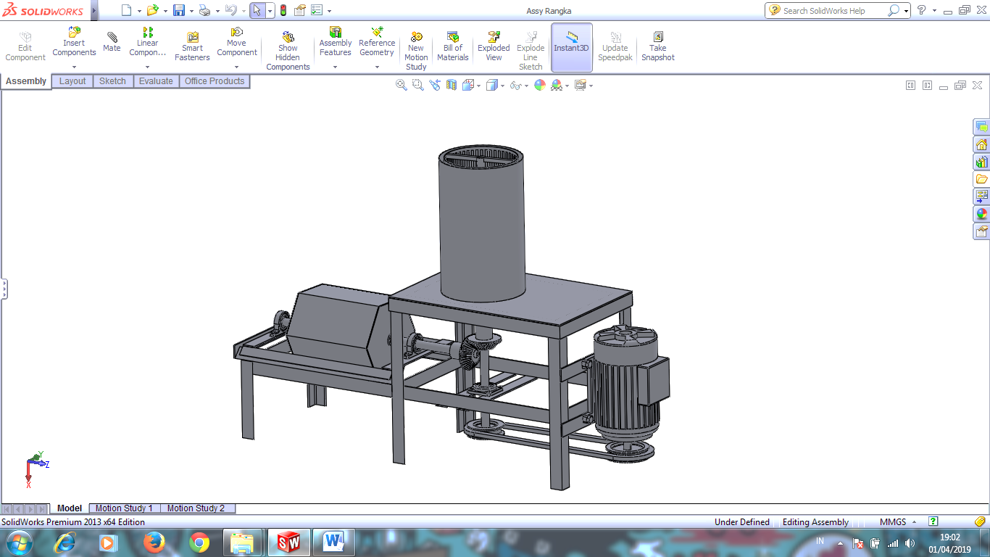 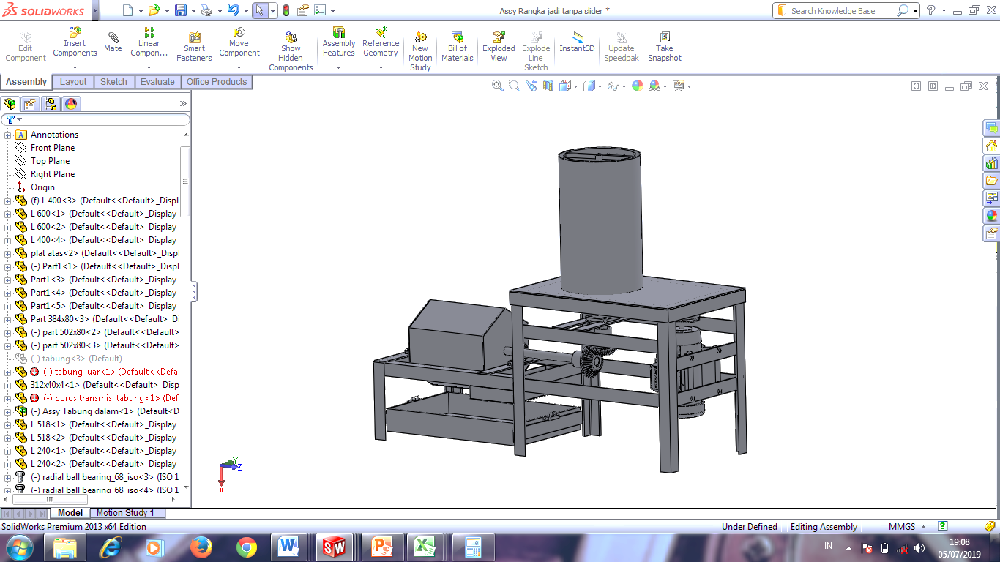

(a) (b)

Gambar 2. Posisi Motor Penggerak (a) sebelum evaluasi, (b) setelah evaluasi

1. Pencampur bumbu

Sebelumnya pencampur bumbu belum memiliki bak penampung keripik karena dinilai pada saat alat digunakan akan merepotkan pengguna maka pencampur bumbu diberi tambahan bak penampung keripik pada bagian bawahnya seperti pada gambar 3. berikut.

 

(a) (b)

Gambar 3. Pencampur Bumbu (a) sebelum evaluasi, (b) setelah evaluasi

1. Sistem transmisi pencampur bumbu

Sebelumnya sistem transmisi pencampur bumbu dinilai terlalu rumit dan membutuhkan komponen lebih banyak jika ditambahkan puli dan sabuk maka sistem transmisi pencampur bumbu dibuat langsung terhubung dengan roda gigi untuk mentransmisikan putaran seperti pada gambar 4. berikut.

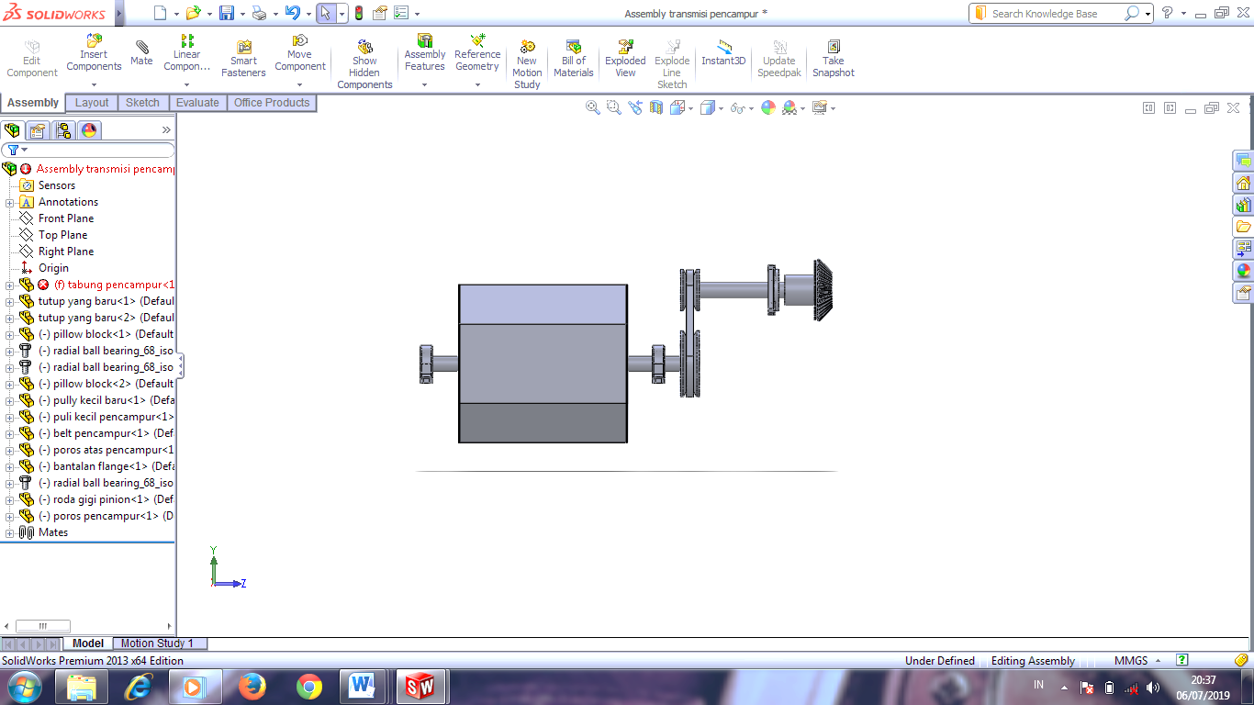 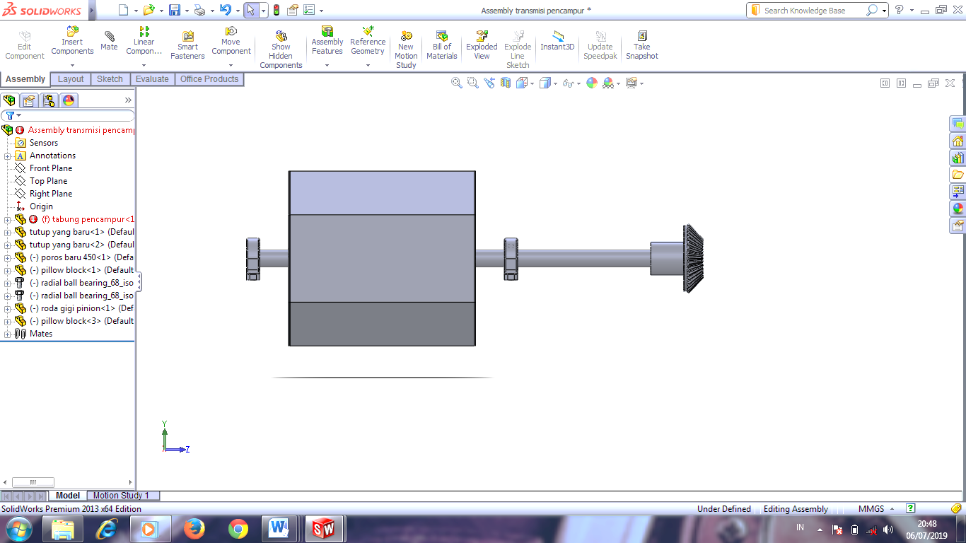

* + 1. (b)

Gambar 4. Sistem Transmisi Pencampur Bumbu (a) sebelum evaluasi, (b) setelah evaluasi

1. Sistem transmisi peniris

Sebelumnya sistem transmisi peniris dinilai membutuhkan poros yang terlalu panjang maka sistem transmisi peniris dibuat dengan poros lebih pendek dan mengubah posisi motor dan puli seperti pada gambar 5. berikut.

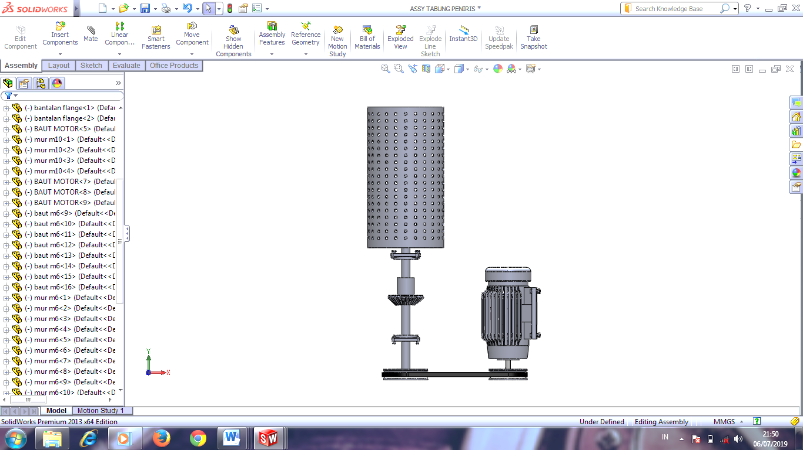 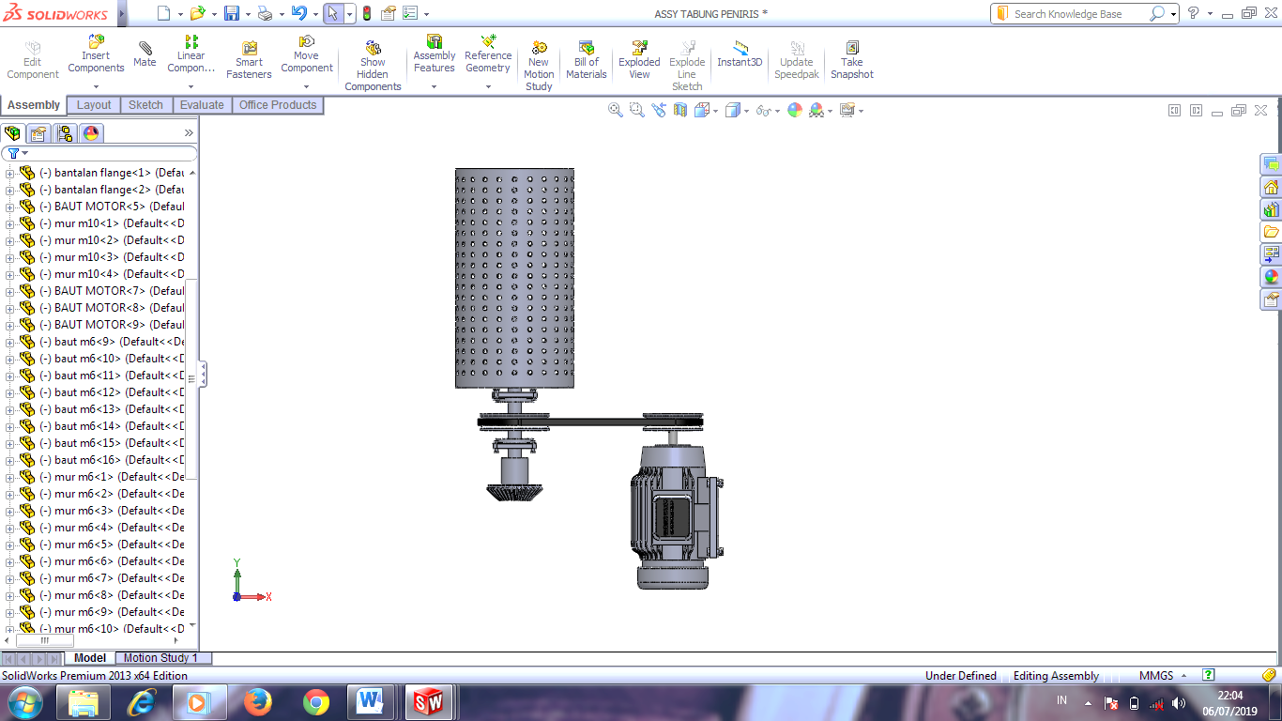

1. (b)

Gambar 5. Sistem Transmisi Peniris (a) sebelum evaluasi, (b) setelah evaluasi

1. Penggunaan puli dan sabuk

Sebelumnya penggunaan puli dan sabuk tunggal dinilai tidak sesuai dengan beban yang akan di gerakan motor penggerak maka penggunaan puli dan sabuk diubah menjadi puli dan sabuk ganda seperti pada gambar 6. berikut.

 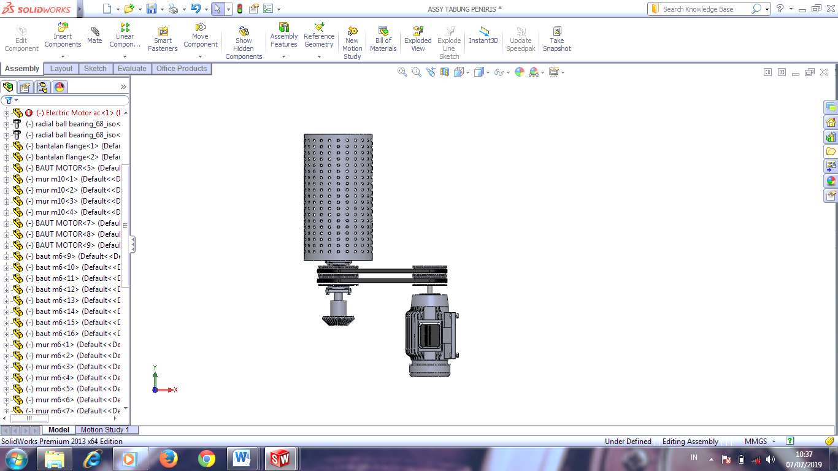

1. (b)

Gambar 6. Penggunaan Puli Dan Sabuk (a) sebelum evaluasi, (b) setelah evaluasi

**Kesimpulan Evaluasi Desain**

Hasil kesimpulan yang dapat diambil dari evaluasi desain tersebut didapati hasil rancangan akhir berupa gambar rakitan (desain wujud). Desain wujud mesin peniris dengan pencampur bumbu keripik dapat dilihat pada gambar 7. berikut :

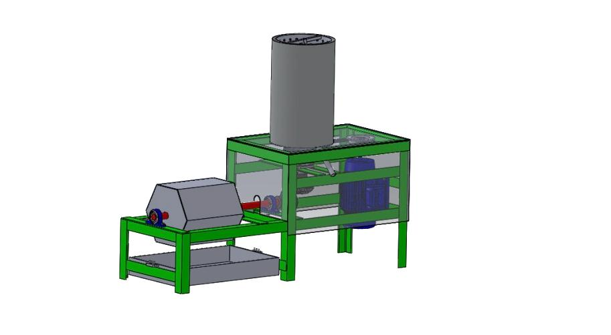

Gambar 7. Mesin Peniris dan Pencampur Bumbu Keripik

**Perhitungan Bagian-Bagian Elemen Mesin**

Perhitungan bagian-bagian Elemen Mesin pada Sistem Penirisan meliputi perhitungan daya motor listrik, perhitungan poros, perhitungan perbandingan puli, perencanaan sabuk-V dan perhitungan umur bantalan.

* + - 1. **Perencanaan Motor Listrik**

Berikut ini merupakan tahapan perhitungan daya motor listrik yang akan digunakan pada Mesin Peniris Minyak Pada Keripik, dapat menggunakan persamaan-persamaan berikut :

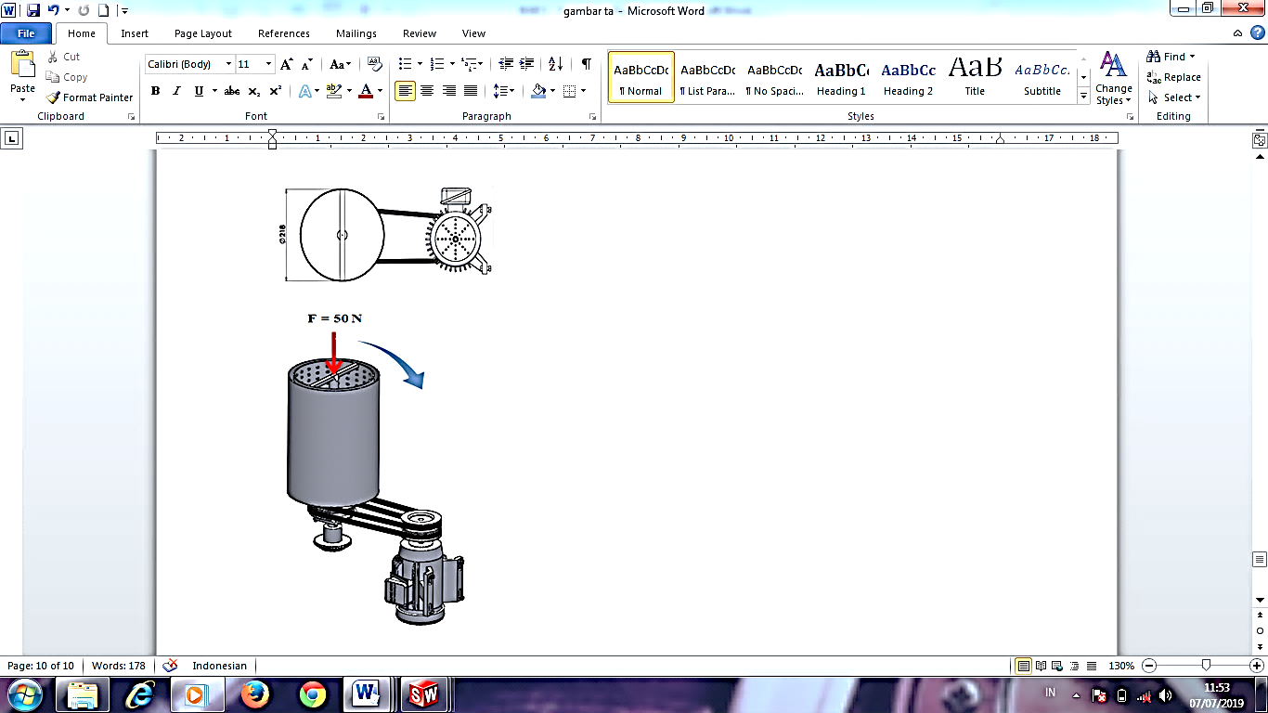

Gambar 8. Skematis Penirisan

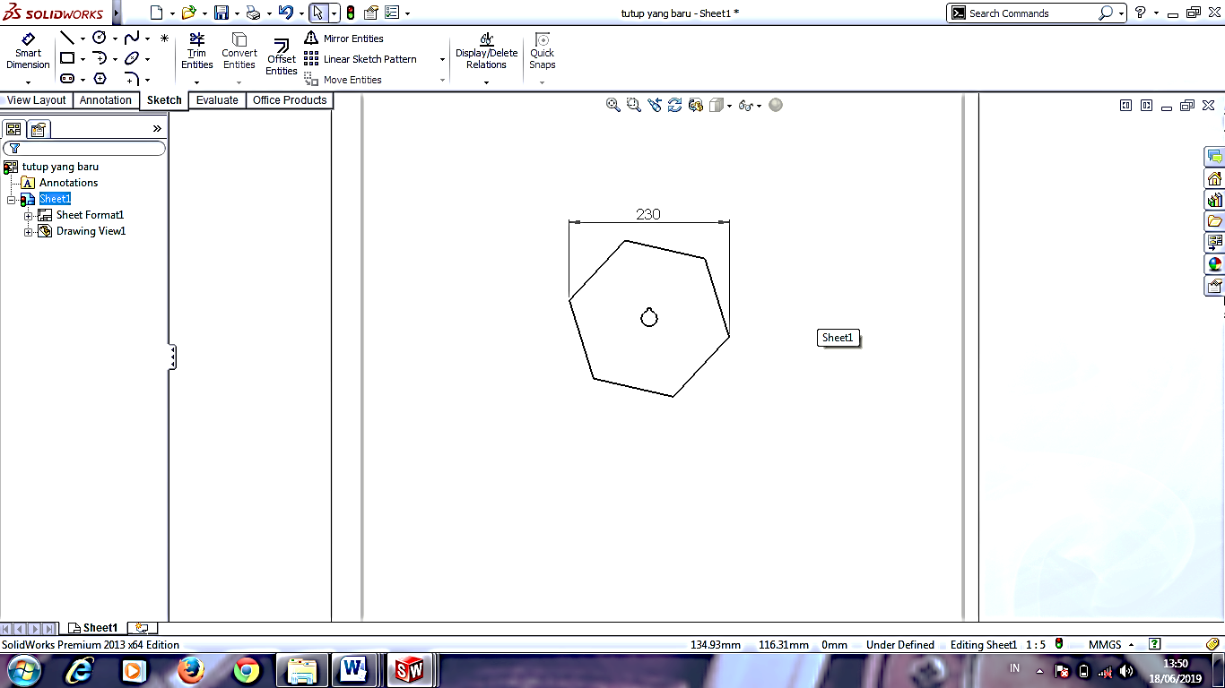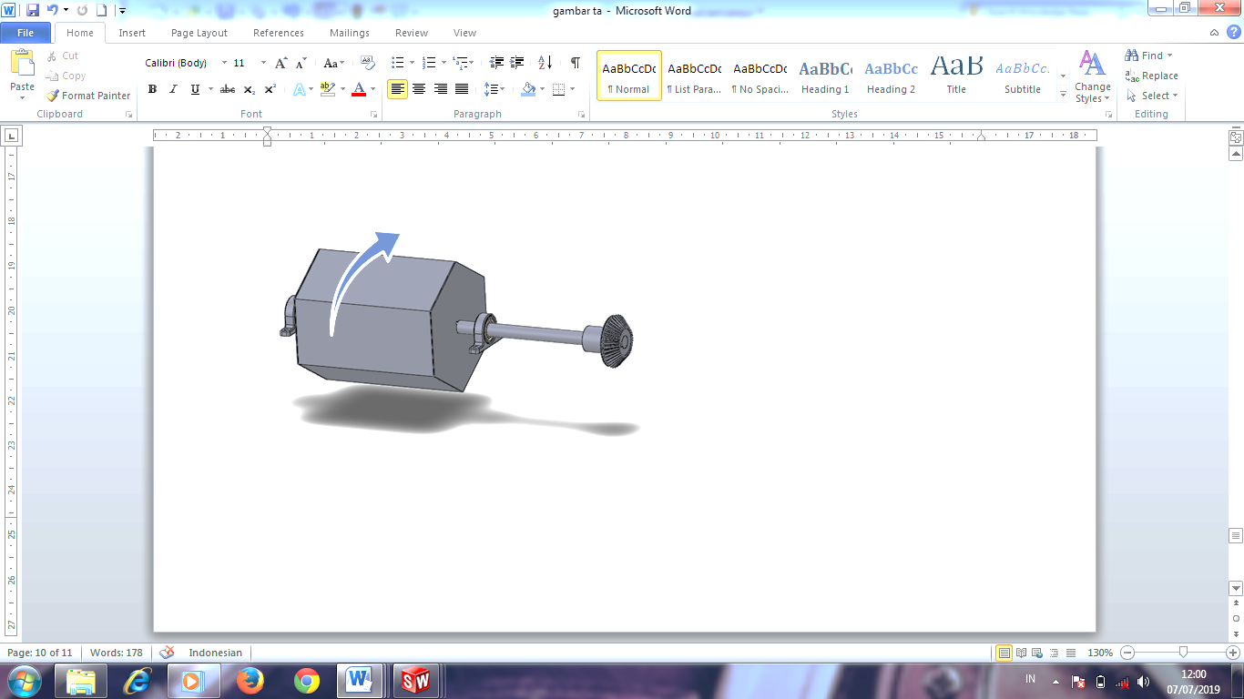

Gambar 9 Sistem Pencampur

Perhitungan daya minimal yang dibutuhkan (HP)

Setelah dihitung daya yang dibutuhkan pada sistem peniris sebesar 0,54 HP dan pada sistem pencampur sebesar 0,058 HP sehingga daya total yang dibutuhkan dapat dihitung.

Ptotal = Ppeniris + Ppencampur

Ptotal = 0,54 + 0,058

Ptotal = 0,598 HP

Jadi daya mimimal motor listrik yang dibutuhkan untuk mesin peniris dan pencampur bumbu keripik ini adalah 0,598 HP sehingga motor listrik yang digunakan adalah motor listrik AC dengan daya 1 HP.

* + - 1. **Perencanaan Puli Dan Sabuk-V**

Berikut ini merupakan hasil perencanaan puli dan sabuk pada bagian peniris dengan daya yang akan ditransmisikan (*P*) sebesar 1 HP/0,735 kW, putaran poros n1 adalah 1400 rpm dan poros n2 adalah 700 rpm, dan jarak antar sumbu porosnya (C) adalah 294 mm.

Sehingga didapatkan perbandingan puli yang digunakan adalah 1 : 2 sehingga diameter puli yang digunakan pada motor listrik adalah Ø 2 inchi dan Ø 4 inchi untuk peniris, sabuk-V yang digunakan adalah sabuk-V tipe A dengan panjang sabuk 33 inchi, jarak sumbu porosnya adalah 230 mm, dan jumlah sabuk yang digunakan sebanyak 2 buah . Gambar perbandingan puli dan jarak sumbu poros dapat dilihat pada gambar 10 dan 11 dibawah ini.

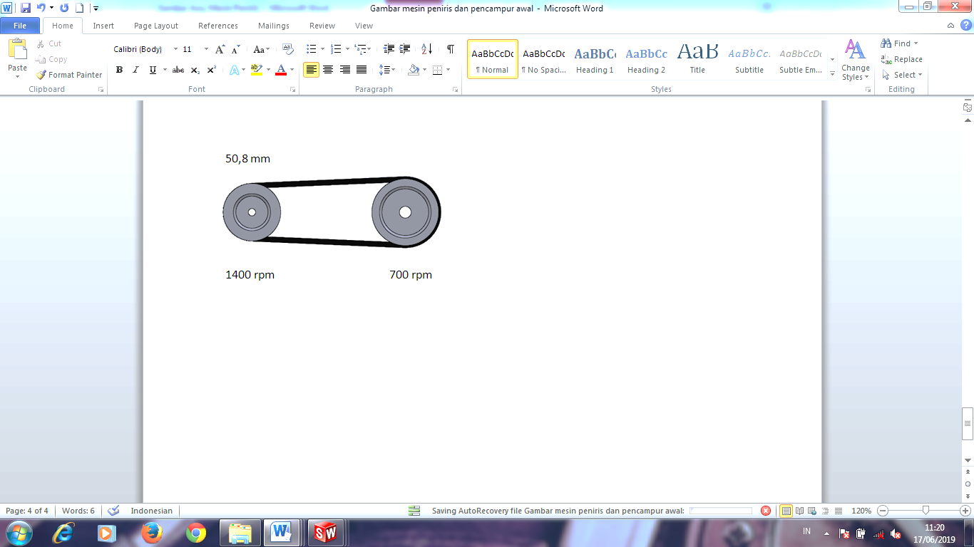

Gambar 10 Perbandingan Puli Dan Sabuk

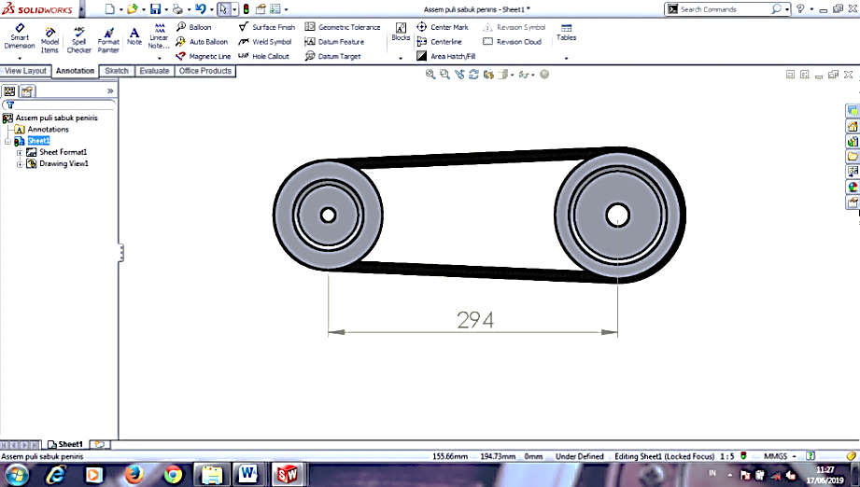

Gambar 11 Jarak Antar Sumbu Poros

* + - 1. **Perencanaan Poros**

Gambar momen puntir dan momen lentur yang bekerja pada poros peniris ditunjukan oleh tanda panah yang dapat dilihat pada gambar 12 dan 13 dibawah ini.

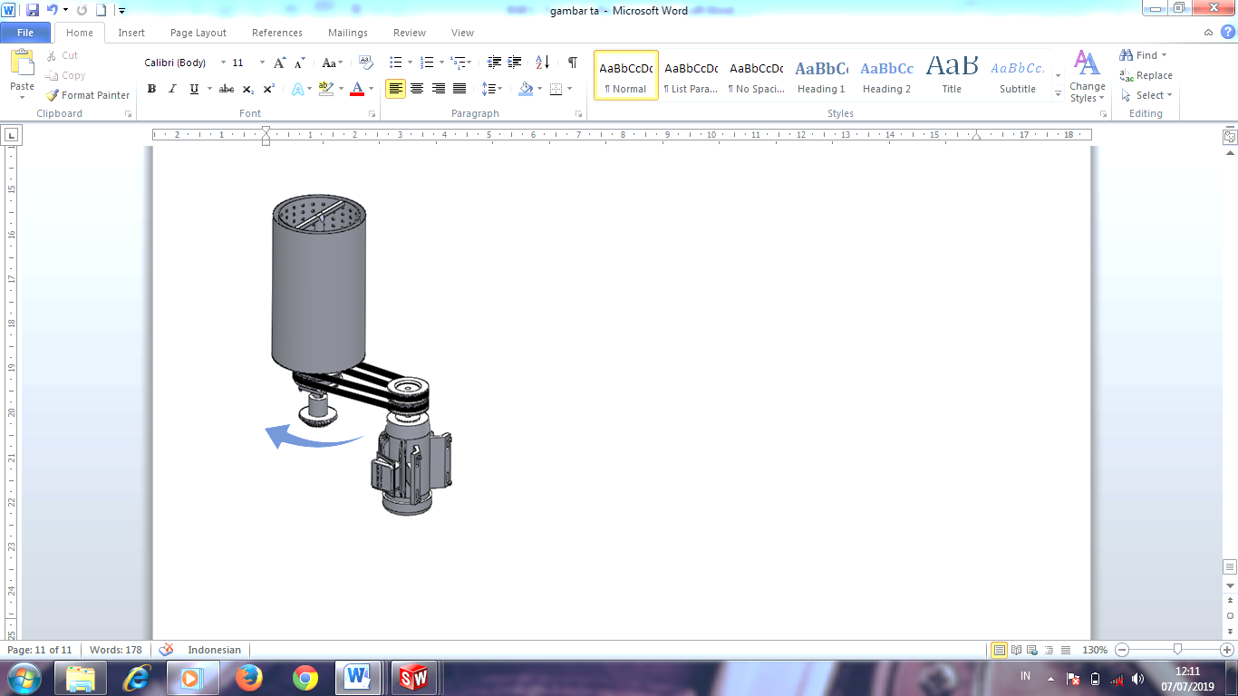

Gambar 12 Momen Puntir Yang Bekerja

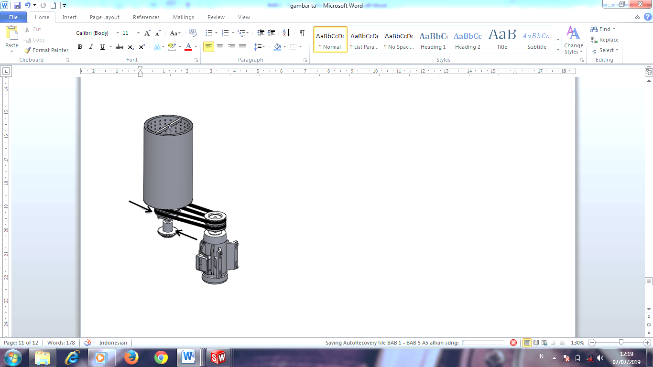

Gambar 13 Tegangan Geser Yang Bekerja Pada Poros

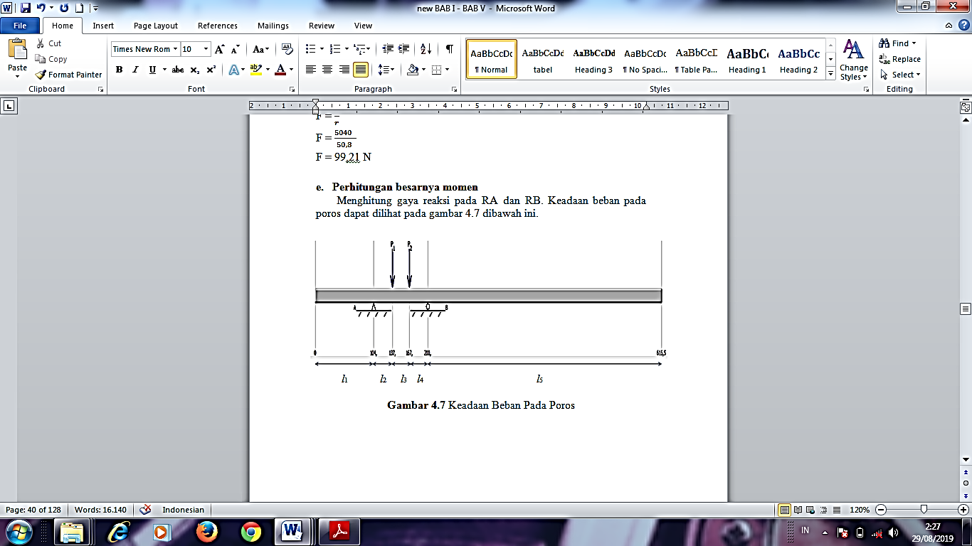Keadaan beban pada poros dapat dilihat pada gambar 14 dibawah ini.

Gambar 14 Keadaan Beban Pada Poros

Besarnya gaya reaksi di titik A (RA) adalah 99,21 N dengan arah gaya keatas dan besarnya gaya reaksi di titik B (RB) adalah 99,21 N yang dapat dilihat seperti pada gambar 15 berikut.

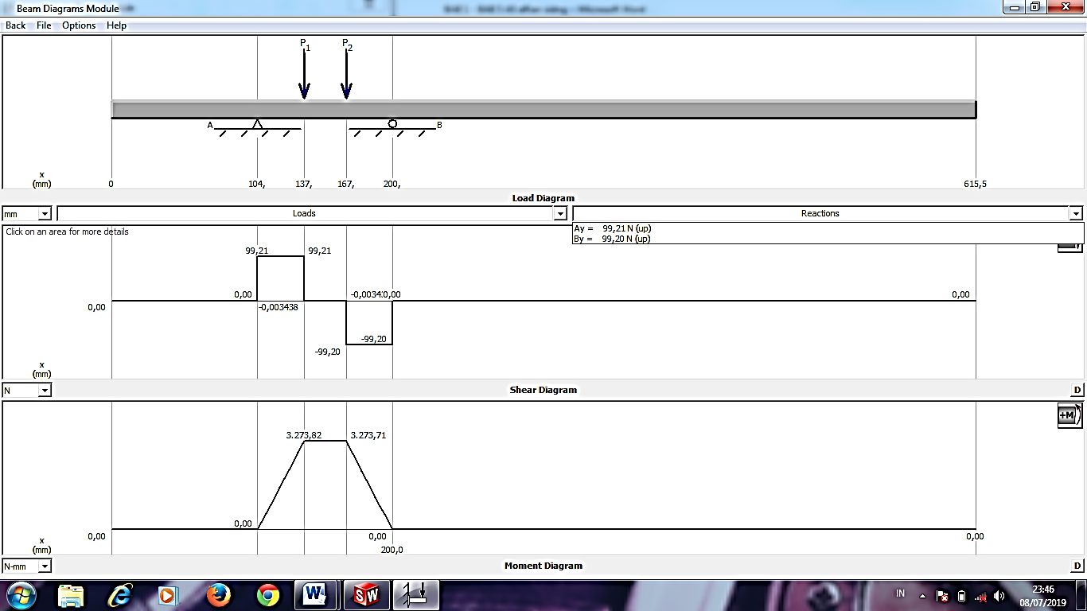

Gambar 15 Shear Diagram Poros Pada MD SOLID

Besarnya momen di titik A (MA) dan momen di titik B (MB) adalah 3273,93 N.mm, sehingga momen lentur terbesar yang membebani poros adalah 3273,93 N.mm atau 327,393 Kg.mm yang dapat dilihat pada gambar 16 berikut.



Gambar 16 Diagram Momen Lentur Poros Pada MD SOLID

Sehingga diketahui poros yang digunakan pada bagian ini adalah poros beban puntir dan lentur :

Faktor koreksi momen puntir (Kt) = 1,5 (Diambil dari tabel faktor koreksi momen puntir)

Faktor koreksi momen lentur (Km) = 1,5 (Diambil dari tabel faktor koreksi momen lentur)

Momen lentur ekivalen (M) = 327,39 kg.mm

Momen puntir rencana (T) = 1227,24 kg.mm

Tegangan geser () = 3,86 kg/mm2

Jadi untuk menghitung diameter poros bagian ini dapat menggunakan persamaan sebagai berikut :

Dimana :

= diameter poros (mm)

= tegangan geser yang diijinkan (kg/mm2)

= faktor koreksi momen putir

Km = faktor koreksi momen lentur

M = momen lentur ekivalen (kg.mm)

= momen puntir rencana (kg.mm)

Sehingga diameter poros dapat dicari dari persamaan berikut :

13,52 mm

Jadi diameter poros sementara adalah 13,52 mm.

1. Perhitungan defleksi puntiran

Untuk mencari defleksi puntiran (o)dapat dicari dengan persamaan berikut :

Dimana :

Momen Puntir Rencana (T) = 1227,24 kg.mm

Panjang Poros (*l*) = 615,5 mm

Modulus Geser (G) = Dalam hal baja G = 8,3 x 103

Diameter Poros Sementara () = 13,52 mm

Defleksi Puntiran Maksimal (max) = 0,25 o

Sehingga defleksi puntiran dapat dicari dengan persamaan berikut :

1,59 o

max = 0,25 o

> max (tidak aman)

lebih besar dari batas maksimal sehingga di hitung ulang dengan menambah diameter poros yang sebelumnya 13,52 menjadi 22 mm.

0,23o

max = 0,25o

< max (aman)

lebih kecil dari batas maksimal sehingga diameter poros minimal yang diizinkan sebelumnya 13,52 diubah menjadi 22 mm. Karena bantalan yang digunakan berdiameter dalam 25 mm sehingga poros yang digunakan berdiameter 25 mm.

1. Perhitungan lenturan poros

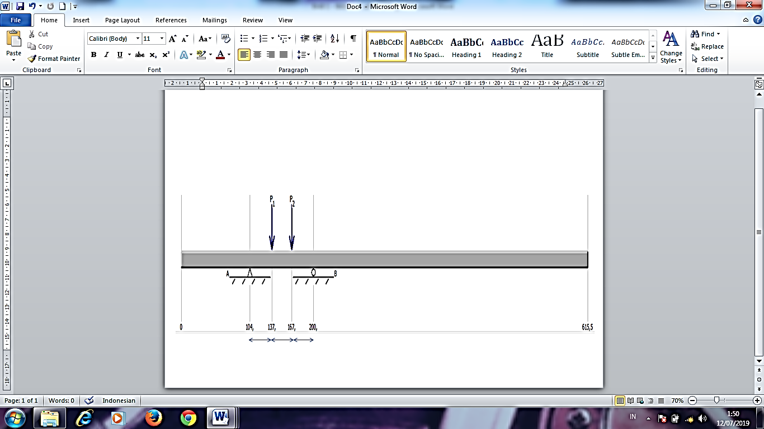

*l*a *l*b *l*c

Gambar 17 Jarak dan Keadaan Beban Pada Poros

Diketahui P1 = P2 adalah gaya tarik sabuk = 99,21 N, *l*a = 33 mm, *l*b = 30 mm, *l*c = 33 mm dan lenturan poros maksimal (ymax = 0,3).

Sehingga perhitungan lenturan poros dapat dihitung dengan persamaan berikut :

y = 3,32 x 10-4

Dimana :

y = lenturan poros

F = Gaya tarik sabuk P1 = P2 (99,21 N = 9,921 Kg)

*l*a = Jarak antara titik pembebanan 1 dengan bantalan A (33 mm)

*l*b = Jarak antara titik pembebanan 2 dengan bantalan B (33 mm)

*l* = Jarak antara bantalan A dan bantalan B (*l*a + *l*b + *l*c = 96 mm)

*ds* = Diameter poros (25 mm)

Sehingga perhitungan lenturan poros dapat dicari dengan persamaanberikut.

y = 3,23 x 10-4

y = 3,23 x 10-4

y = 3,23 x 10-4

y = 3,23 x

y = 3,23 x 0,037

y = 0,119

ymax = 0,3

y < ymax (baik)

Sehingga poros yang digunakan adalah poros dengan bahan S45C dengan diameter 25 mm.

* + - 1. **Perhitungan umur bantalan**

Berikut ini merupakan tahapan untuk menentukan umur bantalan pada bagian peniris dengan motor penggerak 1 HP. Bantalan yang digunakan adalah bantalan bola baris tunggal dengan spesifikasi berikut:

Nomor bantalan : 6205

Diameter luar bantalan (D) : 52 mm

Diameter dalam bantalan (d) : 25 mm

Lebar bantalan (B) : 14 mm

Jari-jari bantalan (mm) : 1,5 mm

Kapasitas nominal dinamis spesifik (C) : 1100 kg

Kapasitas nominal statis spesifik (Co) : 730 kg

1. Perhitungan beban ekivalen (Pr)

Jika sebuah bantalan membawa beban aksial Fa (kg) dan beban radial Fr (kg) dengan :

1. Beban radial (Fr) beban yang tegak lurus dengan sumbu poros dapat dicari dengan persamaan T = F.r sehinggan F =

Fr =

Dimana :

Tm = torsi motor listrik (N.m)

Fr = beban kerja (kg)

r = jari-jari tabung (mm)

1. Mencari torsi motor listrik (N.m)

P = ω . Tm

P = 2 . . . Tm

Dimana :

P = daya (watt)

n1 = kecepatan putaran (rpm)

Tm = torsi (N.m)

Sehingga torsi motor listrik dapat dicari dari

persamaan

P = 2 . . . Tm

735 = 2 . . . Tm

Tm =

Tm = 5,01 N.m

1. Mencari beban radial (Fr)

Diketahui :

Tm = 5,01 N.m

r = 109 mm = 0,109 m

Sehingga beban radial dapat dicari dari persamaan Fr =

Fr =

Fr =

Fr = 45,96 N = 4,596 Kg

1. Beban aksial (Fa)/beban yang sejajar dengan sumbu poros

Fa = Kapasitas Keripik (kg) + Berat Poros (kg) + Berat Tabung (kg)

Fa = 5 kg + 2,37 kg + 3,04 kg

Fa = 10,41 kg

1. Penentuan harga V

Karena beban putar pada cincin dalam, V = 1 (diambil dari tabel 1)

1. Penentuan harga e

= = 0,014

Sehingga e = 0,19 (diambil dari tabel 1)

1. Menentukan jumlah baris bantalan

= = 2,27

> e (diambil dari tabel 1)

Sehingga bantalan yang digunakan adalah bantalan baris tunggal.

1. Menentukan faktor X dan Y

Faktor (X) = 0,56 (diambil dari tabel 1)

Faktor (Y) = 1,45 (diambil dari tabel 1)

Tabel 1 Faktor V, X, Y Dan X0, Y0. (Sularso, 2004)

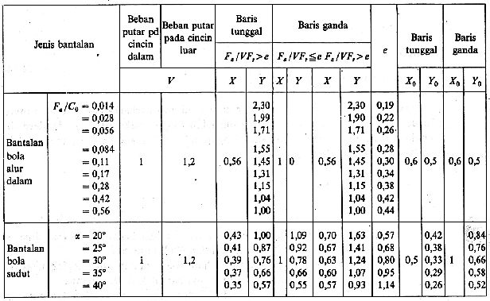

Jadi untuk menghitung beban ekivalen dinamis bantalan aksial dapat menggunakan persamaan sebagai berikut :

Pr = X . Fr + Y . Fa

Pr = 0,56 . 4,596 + 1,45 . 10,41

Pr = 2,57 + 15,09

Pr = 17,66 kg

1. Perhitungan faktor kecepatan (*fn*)

Rencana output putaran n2 adalah 700 rpm. Jadi untuk menghitung faktor kecepatan dapat menggunakan persamaan sebagai berikut :

= [

Dimana :

= faktor kecepatan

= kecepatan putaran poros (rpm)

Jadi faktor kecepatan dapat dicari dari persamaan

= [

= [

= 0,36

1. Perhitungan faktor umur (*fh*)

Dengan beban nominal dinamis spesifik (C) = 1100 kg (Diambil dari tabel 1 lampiran D) dan beban ekivalen dinamis (Pr) = 17,66 kg. Jadi untuk menghitung faktor umur dapat menggunakan persamaan sebagai berikut :

*fh* = *fn*

Dimana :

*fh*= faktor umur

*fn*= faktor kecepatan

= beban nominal dinamis spesifik (kg)

Pr = beban ekivalen dinamis (kg)

Jadi faktor umur dapat dicari dari persamaan *fh* = *fn*

*fh* = *fn*

*fh* = 0,36

*fh* = 22,42

1. Perhitungan umur nominal bantalan (*Lh*)

Dengan faktor umur (*fh*) = 22,42 sehingga untuk menghitung umur nominal bantalan dapat menggunakan persamaan sebagai berikut :

Lh = 500 . *fh*3

Dimana :

*Lh* = umur bantalan (jam)

*fh* = faktor umur

Jadi umur nominal bantalan dapat dicari dari persamaan Lh = 500 . *fh*3

*Lh* = 500 . *fh*3

*Lh* = 500 . (22,42)3

*Lh* = 500 . 11269,56

*Lh* = 5634780 Putaran

Peniris bekerja 5 jam dalam 1 hari

nkerja = 700 rpm x 60 menit = 42000 rph

Maka 1 hari bekerja dalam 5 jam x 42000 rph = 210.000 rpd

Jadi umur nominal bantalan adalah :

*Lh* =

*Lh* = 268,32 hari

*Lh* = 8,94 bulan

Jadi umur bantalan adalah 8,94 bulan apabila dalam 1 hari digunakan dalam waktu 5 jam.

**Spesifikasi Mesin**

Berikut ini spesifikasi pada mesin peniris dan pencampur bumbu keripik.

Tabel 2 Spesifikasi Mesin

|  |  |  |
| --- | --- | --- |
| **No.** | **Spesifikasi** | **Keterangan** |
| 1. | Nama | Mesin peniris dan pencampur bumbu keripik. |
| 2. | Fungsi | Untuk meniriskan minyak dan mencampurkan bumbu pada keripik. |
| 3. | Sumber penggerak | Motor listrik AC berdaya 1 HP |
| 4. | Kapasitas mesin | 5 kg keripik untuk penirisan dan 2 kg keripik untuk pencampuran bumbu. |
| 5 | Produk yang diolah | Keripik |
| 5. | Dimensi | 1118 x 392 x 923 mm |
| 6. | Berat | 30 kg |

**Waktu Produksi**

Berikut adalah waktu yang dihabiskan pada proses produksi sistem peniris.

Tabel 3 Waktu proses produksi

|  |  |  |
| --- | --- | --- |
| **No** | **Proses Pengerjaan** | **Waktu Pengerjaan** |
| 1 | Pemotongan | 4,046jam |
| 2 | Gurdi | 3,84 jam |
| 3 | Pengelasan | 4,508 jam |
| 4 | Perakitan | 13,52 jam |
| 5 | Finishing | 8,33 jam |
| **Total Waktu Pengerjaan** | | **34,244 jam** |

Jadi waktu total yang dihabiskan dalam pembuatan sistem peniris ini adalah selama 34,244 jam.

**Perhitungan Biaya Proses Produksi**

Perhitungan biaya merupakan salah satu faktor yang sangat penting dalam pembuatan alat/mesin agar dapat mengetahui biaya yang dibutuhkan, sehingga dapat mengeluarkan biaya seminimal mungkin. Dalam proses produksi sistem peniris biaya yang dihitung yaitu biaya material, biaya tenaga kerja, biaya listrik, dan biaya sewa mesin.

1. **Perhitungan biaya material**

Biaya material dihitung berdasarkan pemakaian komponen beserta bahan habis pakai yang digunakan pada pembuatan alat/mesin. Biaya material yang dihabiskan untuk pembuatan sistem peniris yaitu sebesar Rp. 2.925.450,00.

1. **Perhitungan biaya tenaga kerja**

Biaya tenaga kerja yaitu biaya yang dikeluarkan untuk membayar sesorang yang terlibat langsung dalam pembuatan alat ini. Berikut perhitungan biaya tenaga kerja.

Diketahui :

1. Total waktu produksi = 34,244 jam ≈ 5 hari

(Jika 1 hari dikerjakan 8 jam)

1. Biaya tenaga kerja per jam

Jumlah tenaga kerja = 2 orang

UMK Cilacap 2019 = Rp. 1.989.058,00/bulan

Dari data diatas, maka :

Biaya tenaga kerja = Biaya tenaga kerja/jam x jumlah tenaga kerja x total waktu produksi

Biaya tenaga kerjaper jam

= UMK Cilacap 2019/22hari/8jam

= Rp 1.989.058 /22/8

= Rp. 11.301,46

Sehingga dalam satu jam pekerja diberi upah sebesar Rp. 11.301,46

Biaya tenaga kerja

= Rp. 11.301,46 x 2 x 34,244 jam

= Rp. 774.014,39

Jadi, biaya tenaga kerja untuk pembuatan sistem peniris adalah sebesar Rp. 774.014,39

1. **Perhitungan biaya listrik**

Biaya listrik yaitu biaya yang digunakan mesin selama mesin beroperasi ketika proses pembuatan komponen. Untuk biaya listrik dapat di lihat pada Tabel 4 dibawah ini.

Tabel 4Biaya Listrik

|  |  |  |  |  |  |
| --- | --- | --- | --- | --- | --- |
| **No** | **Mesin** | **Kapasitas (Watt)** | **Lama (Jam)** | **kWh (Rp)** | **Biaya (Rp)** |
| 1 | Bandsaw | 2000 | 4,046 | 1.467,28 | 11.873,23 |
| 2 | Gurdi | 750 | 3,84 | 1.467,28 | 3.719,55 |
| 3 | Las | 1200 | 3,875 | 1.467,28 | 6822,852 |
| **Total biaya listrik** | | | | | **22.415,63** |

Jadi, seluruh biaya listrik untuk pembuatan sistem peniris sebesar Rp. 22.415,63

1. **Perhitungan biaya sewa mesin**

Untuk biaya sewa mesin lainnya dapat dilihat pada Tabel 5 dibawah ini.

Tabel 5Biaya Sewa Mesin

|  |  |  |  |  |
| --- | --- | --- | --- | --- |
| **No** | **Mesin** | **Waktu kerja mesin (jam)** | **Biaya sewa/jam (Rp)** | **Jumlah biaya sewa mesin (Rp)** |
| 1 | Bandsaw | 4,046 | 12.000 | 48.552 |
| 2 | Gurdi | 3,84 | 15.500 | 59.520 |
| 3 | Las | 3,875 | 10.500 | 40.687,5 |
| **Jumlah biaya sewa mesin** | | | | **148.759,5** |

Jadi, seluruh biaya sewa untuk pembuatan sistem peniris sebesar Rp. 148.759,5

1. **Perhitungan biaya total**

Perhitungan biaya total merupakan perhitungan untuk besarnya biaya yang dibutuhkan untuk membuat sistem peniris pada mesin peniris minyak dan pencampur bumbu keripik. Berikut tabel 10 merupakan perhitungan untuk menentukan biaya total pembuatan.

Tabel 10Biaya Total Pembuatan Mesin

|  |  |  |
| --- | --- | --- |
| **No** | **Biaya** | **Harga** |
| 1 | Biaya tenaga kerja | Rp. 774.014,39 |
| 2 | Biaya material | Rp. 2.925.450 |
| 3 | Biaya listrik | Rp. 22.415,63 |
| 4 | Biaya sewa mesin | Rp. 148.759,5 |
| **Total biaya** | | **Rp. 3.870.639,52** |

Jadi total biaya yang dihabiskan untuk pembuatan sistem peniris seharga : Rp.3.870.639,52

1. **PENUTUP**

**Kesimpulan**

Dalam menyelesaikan tugas akhir tentang rancang bangun sistem peniris dan sistem penggerak pada mesin peniris dengan pencampur bumbu keripik, di dapat suatu kesimpulan dan saran sebagai berikut:

1. Desain rinci (terlampir)
2. Menghitung komponen elemen mesin :
3. Daya motor listrik yang dibutuhkan adalah sebesar 0,598 HP sehingga motor listrik yang digunakan adalah motor listrik AC dengan daya 1 HP.
4. Perbandingan puli yang digunakan adalah 1 : 2 sehingga diameter puli yang digunakan pada motor listrik adalah Ø 2 inchi dan Ø 4 inchi untuk peniris, sabuk-V yang digunakan adalah sabuk-V tipe A dengan panjang sabuk 33 inchi, jarak sumbu porosnya adalah 230 mm, dan jumlah sabuk yang digunakan sebanyak 2 buah .
5. Poros yang digunakan pada sistem peniris adalah poros Ø 25 dengan bahan S45C.
6. Jenis bantalan yang digunakan adalah bantalan baris tunggal *ball bearing* 6205 dengan umur bantalan 8,94 bulan untuk penggunaan selama 5 jam perhari.
7. *Bill of Material* yang dihabiskan untuk membuat mesin ini sebesar

Rp. 2.925.450 (terlampir)

1. Waktu yang dibutuhkan untuk membuat sistem peniris ini adalah 34,244 jam ≈ 5 hari (dalam 1 hari dikerjakan selama 8 jam) dan dikerjakan oleh 2 orang.
2. Total biaya yang dihabiskan untuk pembuatan sistem peniris seharga Rp. 3.870.639,52

**Saran**

Pada mesin ini perlu proses pengembangan dan pengujian secara terus menerus, adapun saran untuk pengembangan dan perbaikan mesin ini sebagai berikut :

1. Agar lebih efektif mekanisme peniris dan pencampur dipisah agar dapat bekerja masing-masing.
2. Tipe dudukan peniris pada poros dapat diganti dengan tipe lain.
3. Untuk menghasilkan kapasitas produk yang tinggi dapat merubah spesifikasi mesin dan memperbesar dimensi tabung peniris.
4. **DAFTAR PUSTAKA**

[1] Agung, Chandra Yadi. 2015*.**Rancang Bangun Mesin Peniris Minyak Kapasitas 5kg.* Malang : Universitas Negeri Malang.

[2] Wasito, dkk. 2016. Perancangan Mesin Peniris Untuk Aneka Makanan Ringan Hasil Gorengan. Yogyakarta : Universitas Atma Jaya Yogyakarta.

[3] Ilham, Muhammad. 2017. Pengujian Performance Mesin Pemiris Minyak Goreng Pada Keripik Singkong. Padang : Politeknik Negeri Padang.

[4] Earle, James H. 1990. Engineering Design Graphics. Sixth Edition. Massachusetts, Amerika : Addison-Wesley.

[5] Mott, Robert L. 2009. Elemen-Elemen Mesin Dalam Perancangan Mekanis. Edisi Ke-4, Jilid 1. Diterjemahkan oleh Rines, dkk. Yogyakarta : ANDI.

[6] Bird, John & Ross, Carl 2015. Mechanical Engineering Principles. Third Edition. New York : Routledge.

[7] Sularso dan Kiyokatsu Suga. 2004. Dasar Perancangan Elemen Mesin. Jakarta : Pradnya Paramita.

[8] Purna Irawan, Agustinus. 2007. Diktat Kuliah Mekanika Teknik (Statika Struktur). Jakarta : Universitas Tarumanagara.

[9] Widarto, 2008. Teknik Permesinan. Jilid 2. Jakarta : Direktorat Pembinaan Sekolah Menengah Kejuruan.

[10] Rochim, Taufiq. 2007. Klasifikasi Proses Gaya dan Daya Permesinan. Bandung : Institut Teknologi Bandung.